МИНИСТЕРСТВО ОБРАЗОВАНИЯ И НАУКИ РЕСПУБЛИКИ БЕЛАРУСЬ
БЕЛОРУССКИЙ НАЦИОНАЛЬНЫЙ ТЕХНИЧЕСКИЙ УНИВЕРСИТЕТ

Факультет информационных технологий и робототехники

Кафедра программного обеспечения информационных систем и технологий
Отчет по лабораторной работе № 1

по дисциплине: “Системное программирование”

на тему: “Установка, настройка и использование дистрибутива Linux”
Вариант 12

Выполнил: студент группы 10701222 Походня Д. А.

Принял: ст. пр. Давыденко Н. В.

Минск 2024

Лабораторная работа № 1.
Цель работы: установить и настроить для комфортной работы один из дистрибутивов операционной системы *1ULinux, изучить основные приёмы работы в данной операционной системе (ОС) и соответствующей графической оболочке (к примеру, в GNU/Linux или Unity), а также научиться пользоваться встроенным в дистрибутив офисным приложением.

Задание №1.
Установить и настроить один из дистрибутивов экосистемы Linux (рекомендуется дистрибутив Ubuntu Linux). Ознакомиться с основными характеристика-
ми дистрибутива и получить практические навыки работы в нём.
Решение
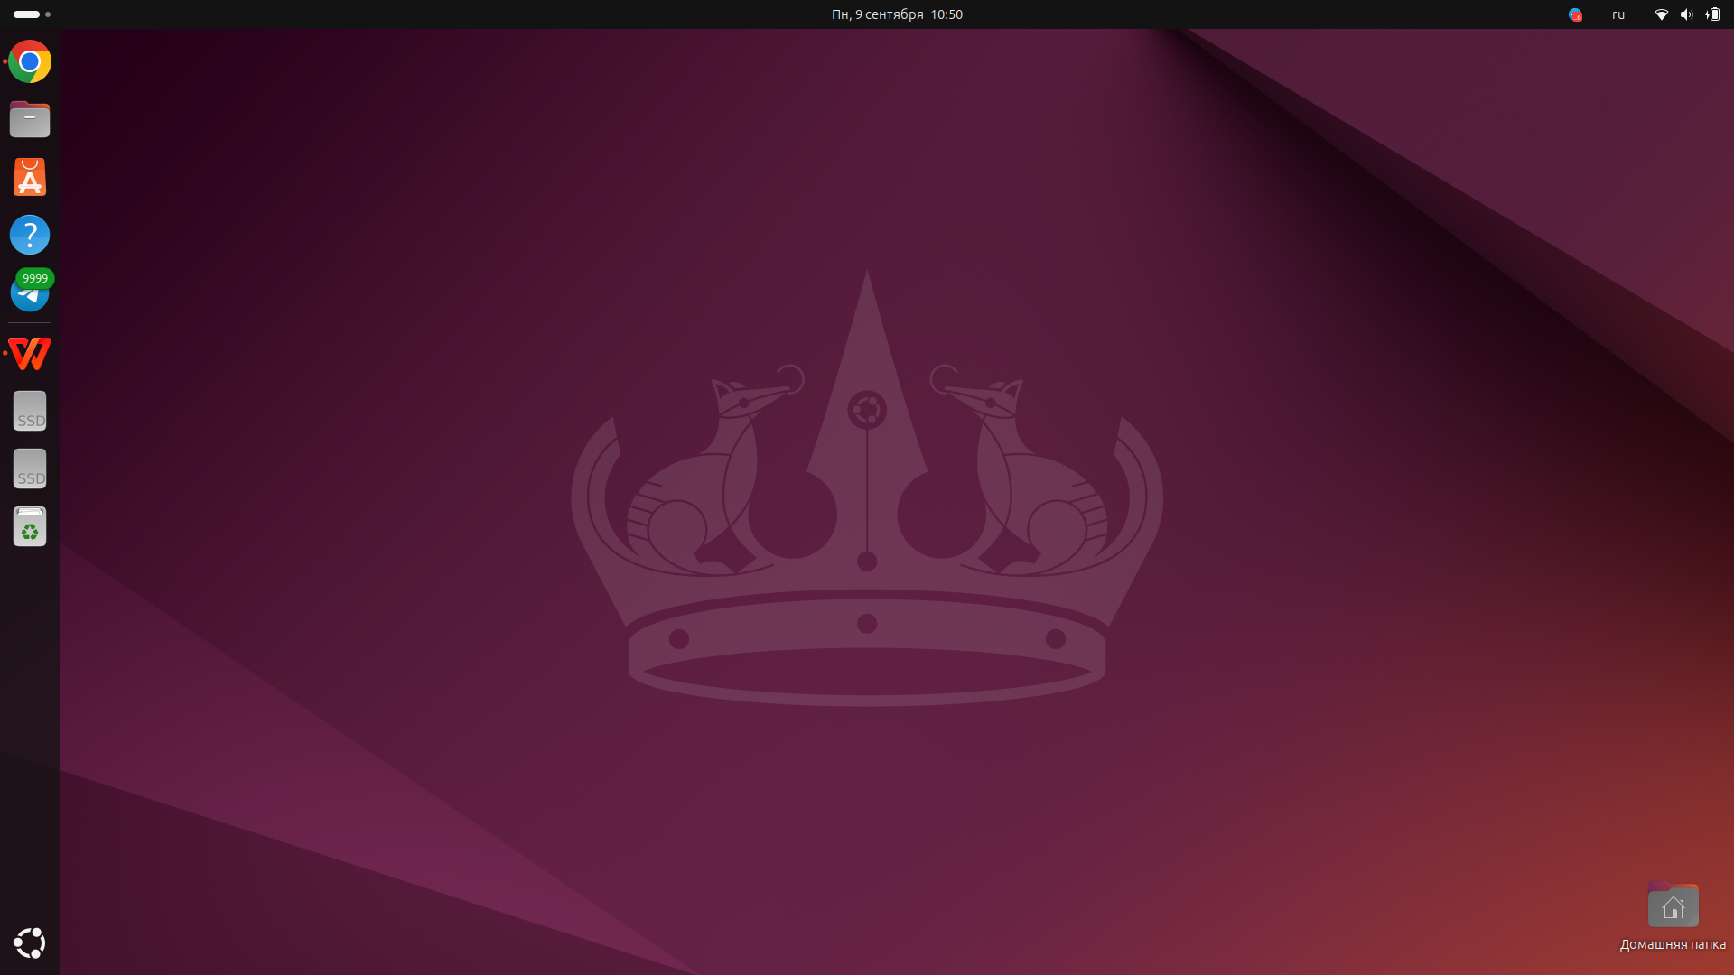

Задание №2.
Изучить наиболее распространённые горячие клавиши (keyboard shortcuts) установленного дистрибутива.

Решение
Ctrl+L открыть адрес
Ctrl+Alt+T открыть терминал
Alt+F2 выполнить программу
Alt+F1 главное меню
Ctrl+Alt+Del меню завершения работы
Ctrl+Alt+Backspace перезапустить рабочий стол1) (перезапуск X.Org Server с повторным входом в систему)
Ctrl+Alt+F1..F6 открыть консоль 1..6
Ctrl+Alt+F7 открыть рабочий стол
Ctrl+Alt+L заблокировать экран
Alt+F4 закрыть
Alt+F9 свернуть
Alt+F8 изменить размер
Alt+LMB переместить
Alt+F7 переместить
Ctrl+Tab переключиться между окнами
Ctrl+Alt+Вправо/Влево переключение рабочих столов
Ctrl+R перезагрузить иконки
Ctrl+S выделить файлы по шаблону
Ctrl+F поиск файлов и папок

Задание №3.
Научиться использовать для своей работы встроенным офисным пакетом (к примеру, Libre Office, Open Office, WPS Office или др.), а также с програм-
мами gedit, terminal и др.

Решение

Задание №4.
Проведите исследование на предмет, кто и как проводит обучение специали-
стов linux, уровень заработка специалиста linux, существующие вакансии.

Решение
1. Обучение специалистов по Linux

Образовательные учреждения: Многие университеты и колледжи предлагают курсы по системному администрированию и работе с Linux. Это могут быть как традиционные учебные заведения, так и онлайн-курсы.

Онлайн-курсы: Платформы, такие как Coursera, Udemy и edX, предлагают специализированные курсы по Linux. Некоторые из них аккредитованы и ведутся преподавателями из известных университетов.

Сертификация: Сертификаты от таких организаций, как CompTIA (Linux+), Red Hat (RHCE), и Linux Professional Institute (LPIC), могут значительно повысить шансы на трудоустройство и карьерный рост.

Сообщества и форумы: Участие в сообществах, таких как Stack Overflow или специализированные форумы, помогает получать практические советы и обмениваться опытом.

2. Уровень заработка специалистов по Linux

Начинающий уровень: Специалисты с минимальным опытом могут рассчитывать на зарплату от 50,000 до 70,000 рублей в месяц (в России), в зависимости от региона.

Средний уровень: Специалисты со стажем от 2 до 5 лет могут зарабатывать от 70,000 до 120,000 рублей.

Высокий уровень: Опытные специалисты (более 5 лет) или архитекторы систем могут зарабатывать от 120,000 до 200,000 рублей и выше.

Факторы влияния: Заработок зависит от региона, компании, уровня ответственности и дополнительных навыков (например, знание облачных технологий).

3. Существующие вакансии

Популярные позиции: Вакансии для специалистов по Linux могут включать роли системного администратора, DevOps-инженера, инженера по безопасности и технического специалиста.

Крупные компании: Многие крупные компании и стартапы активно ищут специалистов по Linux, особенно в сферах облачных технологий и кибербезопасности.

Платформы для поиска: Популярные сайты для поиска работы, такие как HeadHunter, Indeed, и LinkedIn, часто публикуют вакансии для специалистов по Linux.

Задание №5.
Ответить на все контрольные вопросы.
- Что такое операционная система (ОС)?
- Кто такой Ричард Столлман (Richard Stallman)?
- Что представляет собой ОС семейства UNIX?
- Что понимается под определение «Экосистема Linux»?
- Кто и как проводит обучение и сертификацию Linux?

Решение
1.ОС – программное обеспечение, управляющее компьютерами (включая микроконтроллеры) и позволяющее запускать на них прикладные задачи. Предоставляет программный интерфейс для взаимодействия с компьютером, управляет прикладными программами и занимается распределением предоставляемых ресурсов, в том числе между прикладными программами.
2. Ричард Мэтью Столлман (Richard Matthew Stallman) — одиозный программист, автор большого количества приложений, а также руководитель движения свободного программное обеспечение, основатель проекта GNU. Родился в Нью-Йорк (США) 16 марта 1953 года.
3. ОС семейства UNIX — это группа операционных систем, основанных на принципах и архитектуре оригинальной системы UNIX, разработанной в 1969 году в AT&T Bell Labs. Они известны своей многофункциональностью, стабильностью и мощными инструментами для многозадачности и сетевого взаимодействия.
4. Под определением «Экосистема Linux» понимается совокупность различных компонентов, связанных с операционной системой Linux, которые взаимодействуют между собой и поддерживают её использование. Это включает:

Ядро Linux: Центральная часть операционной системы, отвечающая за управление аппаратными ресурсами.

Дистрибутивы: Различные сборки Linux, такие как Ubuntu, Fedora, Debian и другие, которые могут включать разные наборы программного обеспечения и интерфейсов.

Программное обеспечение: Приложения и утилиты, разработанные для работы в среде Linux, включая офисные пакеты, графические редакторы, инструменты разработки и игры.

Сообщество и поддержка: Пользователи, разработчики и организации, которые участвуют в разработке, поддержке и распространении Linux, включая форумы, документацию и обучающие материалы.

Аппаратная совместимость: Устройства и оборудование, которые поддерживаются Linux, включая драйверы и спецификации.

Сервисы и платформы: Облачные решения, контейнеризация (например, Docker), системы управления конфигурацией (например, Ansible) и другие инструменты, которые работают с Linux.

Таким образом, экосистема Linux представляет собой динамичную и разнообразную среду, которая охватывает всё, что связано с этой операционной системой.

5.
Обучение и сертификация по Linux проводятся различными организациями и институтами. Вот несколько ключевых аспектов:
Организации, проводящие обучение и сертификацию:

Linux Foundation

Предлагает курсы и сертификационные программы, такие как Certified Kubernetes Administrator (CKA) и Linux Foundation Certified System Administrator (LFCS).

Red Hat

Предлагает сертификацию Red Hat Certified System Administrator (RHCSA) и другие программы, связанные с управлением системами на базе Linux.

CompTIA

Сертификация CompTIA Linux+ охватывает основы работы с Linux и управление системами.

Cisco

Предлагает курсы и сертификации, связанные с сетевыми технологиями на базе Linux.

Онлайн-курсы

Платформы, такие как Coursera, Udemy и edX, предлагают курсы по Linux, некоторые из которых завершаются сертификацией.
Форматы обучения:
Очные курсы: проводятся в учебных центрах или университетах.
Онлайн-курсы: Доступны на различных платформах, позволяют учиться в удобное время.
Семинары и вебинары: Краткосрочные мероприятия с интенсивным обучением.
Практические лаборатории: Возможность применить полученные знания на практике.
Процесс сертификации:
Подготовка: Изучение материалов, прохождение курсов.
Экзамен: Сдача сертификационного экзамена, который может включать теоретические вопросы и практические задания.
Получение сертификата: после успешной сдачи экзамена выдается сертификат.
Рекомендации:
Определите свои цели и уровень подготовки.
Выберите подходящую программу или курс.
Практикуйтесь на реальных системах для закрепления знаний.

Вывод: в ходе лабораторной работы было установили и настроили для комфортной работы один из дистрибутивов операционной системы Linux, изучили основные приёмы работы в данной операционной системе (ОС) и соответствующей графической оболочке (к примеру, в GNU/Linux или Unity), а также научиться пользоваться встроенным в дистрибутив офисным приложением.

